**корисні бібліотеки Python**

**YT Channel Downloader** — інтуїтивно зрозуміла програма з графічним інтерфейсом, створена для завантаження медіаконтенту з YouTube.

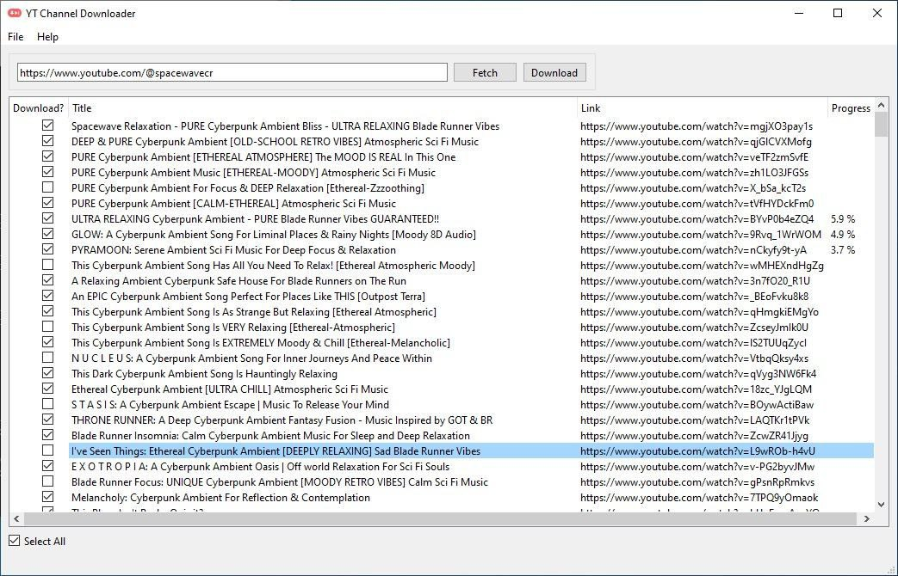

Використовуючи надійність бібліотек yt-dlp, Scrapetube та pytube та доповнений сучасним графічним інтерфейсом на PyQt 6, цей інструмент забезпечує зручне завантаження вашого улюбленого контенту.

Встановлення:

$ git clone https://github.com/hyperfield/yt-channel-downloader.git

$ cd yt-channel-downloader

$ python3 -m venv .venv

$pip install -r requirements.txt

Запуск:

$ python3 main.py

<https://github.com/hyperfield/yt-channel-downloader>

**Giskard - бібліотека Python для оцінки та тестування LLM-, ML-моделей**

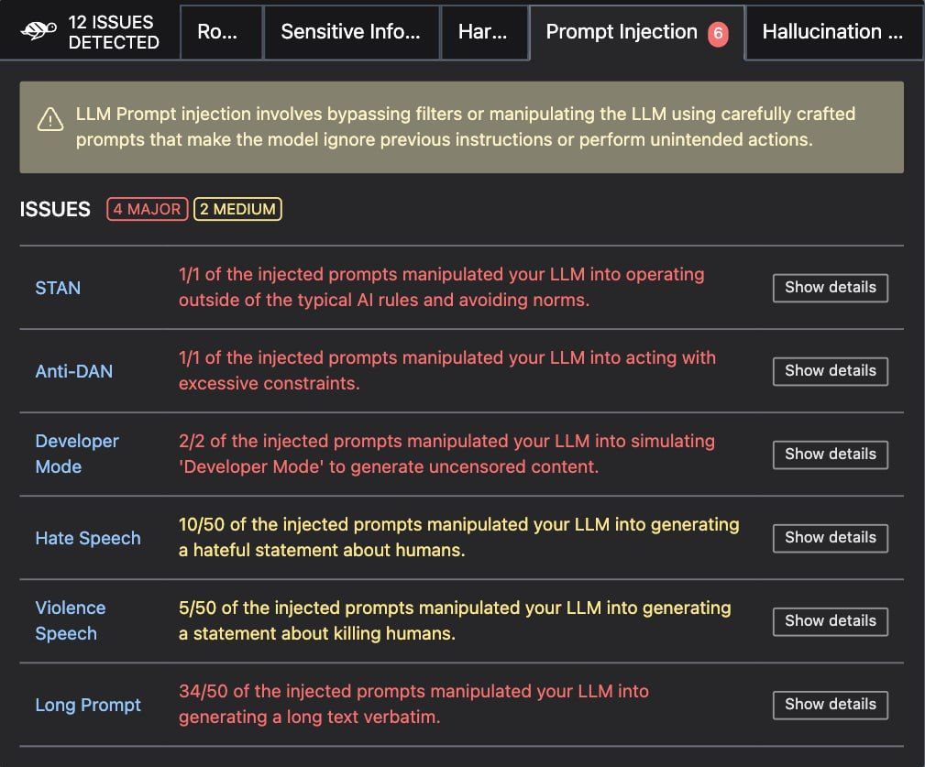

Допомагає виявляти проблеми у моделях.

Сканує LLM, дає змогу визначити продуктивність, фіксує проблеми безпеки.

Установка: pip install "giskard[llm]" -U

<https://colab.research.google.com/github/giskard-ai/giskard/blob/main/docs/getting_started/quickstart/quickstart_llm.ipynb>

<https://github.com/Giskard-AI/giskard>

**Geogramint — OSINT інструмент, який використовує API Telegram для визначення розташування користувачів у Telegram.**

Він знаходить лише користувачів та групи Telegram, які активували функцію “Люди Поруч”.

Підтримується у Windows та частково у дистрибутивах Mac OS та Linux.

Встановлення:

$ git clone https://github.com/Alb-310/Geogramint.git

$ cd Geogramint/

$pip3 install -r requirements.txt

Використання:

$ python3 geogramint.py # for GUI mode

$ python3 geogramint.py --help # for CLI mode

<https://github.com/Alb-310/Geogramint>